2016年武汉市初中毕业生考试数学试卷
一、选择题（共10小题，每小题3分，共30分）
1．实数$\sqrt{2}$的值在（ ）
A．0和1之间 B．1和2之间 C．2和3之间 D．3和4之间
2．若代数式在$\frac{1}{x−3}$实数范围内有意义，则实数x的取值范围是（ ）
A．x＜3 B．x＞3 C．x≠3 D．x＝3
3．下列计算中正确的是（ ）
4．不透明的袋子中装有性状、大小、质地完全相同的6个球，其中4个黑球、2个白球，从袋子中一次摸出3个球，下列事件是不可能事件的是（ ）
A．摸出的是3个白球 B．摸出的是3个黑球
C．摸出的是2个白球、1个黑球 D．摸出的是2个黑球、1个白球
5．运用乘法公式计算(x＋3)²的结果是（ ）
A．x²＋9 B．x²－6x＋9 C．x²＋6x＋9 D．x²＋3x＋9
6．已知点A(a，1)与点A′(5，b)关于坐标原点对称，则实数a、b的值是（ ）
A．a＝5，b＝1 B．a＝－5，b＝1 C．a＝5，b＝－1 D．a＝－5，b＝－1
7．如图是由一个圆柱体和一个长方体组成的几何体，其左视图是（ ）
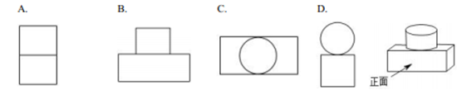[来源:学科网]
8．某车间20名工人日加工零件数如下表所示：
日加工零件数 | 4 | 5 | 6 | 7 | 8
人数 | 2 | 6 | 5 | 4 | 3
这些工人日加工零件数的众数、中位数、平均数分别是（ ）
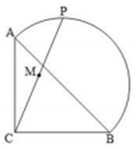
A．5、6、5 B．5、5、6 C．6、5、6 D．5、6、6[来源:学+科+网Z+X+X+K]
9．如图，在等腰Rt△ABC中，AC＝BC＝$2\sqrt{2}$，点P在以斜边AB为直径的半圆上，M为PC的中点．当点P沿半圆从点A运动至点B时，点M运动的路径长是（ ）
A．$\sqrt{2}π$ B．π C．$2\sqrt{2}$ D．2
10．平面直角坐标系中，已知A(2，2)、B(4，0)．若在坐标轴上取点C，使△ABC为等腰三角形，则满足条件的点C的个数是（ ）
A．5 B．6 C．7 D．8
二、填空题（本大题共6个小题，每小题3分，共18分）
11．计算5＋(－3)的结果为___________
12．某市2016年初中毕业生人数约为63 000，数63 000用科学记数法表示为___________
13．一个质地均匀的小正方体，6个面分别标有数字1、1、2、4、5、5．若随机投掷一次小正方体，则朝上一面的数字是5的概率为___________
14．如图，在□ABCD中，E为边CD上一点，将△ADE沿AE折叠至△AD′E处，AD′与CE交于点F．若∠B＝52°，∠DAE＝20°，则∠FED′的大小为___________
15．将函数y＝2x＋b（b为常数）的图象位于x轴下方的部分沿x轴翻折至其上方后，所得的折线是函数y＝|2x＋b|（b为常数）的图象．若该图象在直线y＝2下方的点的横坐标x满足0＜x＜3，则b的取值范围为___________
16．如图，在四边形ABCD中，∠ABC＝90°，AB＝3，BC＝4，CD＝10，DA＝$5\sqrt{5}$，则BD的长为___________
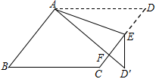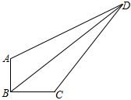
三、解答题（共8题，共72分）
17．（本题8分）解方程：5x＋2＝3(x＋2)
18．（本题8分）如图，点B、E、C、F在同一条直线上，AB＝DE，AC＝DF，BE＝CF，求证：AB∥DE
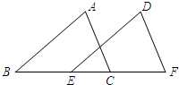
19．（本题8分）某学校为了解学生对新闻、体育、动画、娱乐、戏曲五类电视节目最喜爱的情况，随机调查了若干名学生，根据调查数据进行整理，绘制了如下的不完整统计图
请你根据以上的信息，回答下列问题：[来源:学科网ZXXK]
(1) 本次共调查了__________名学生，其中最喜爱戏曲的有__________人；在扇形统计图中，最喜爱体育的对应扇形的圆心角大小是__________
(2) 根据以上统计分析，估计该校2000名学生中最喜爱新闻的人数
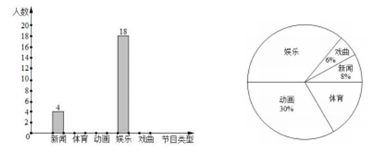
20．（本题8分）已知反比例函数$y=\frac{4}{x}$
(1) 若该反比例函数的图象与直线y＝kx＋4（k≠0）只有一个公共点，求k的值[来源:学科网ZXXK]
(2) 如图，反比例函数$y=\frac{4}{x}$（1≤x≤4）的图象记为曲线C₁，将C₁向左平移2个单位长度，得曲线C₂，请在图中画出C₂，并直接写出C₁平移至C₂处所扫过的面积
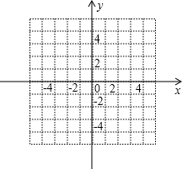
21．（本题8分）如图，点C在以AB为直径的⊙O上，AD与过点C的切线垂直，垂足为点D，AD交⊙O于点E
(1) 求证：AC平分∠DAB
(2) 连接BE交AC于点F，若cos∠CAD＝$\frac{4}{5}$，求$\frac{\text{AF}}{\text{FC}}$的值
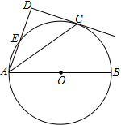
22．（本题10分）某公司计划从甲、乙两种产品中选择一种生产并销售，每年产销x件．已知产销两种产品的有关信息如下表：
产品 | 每件售价（万元） | 每件成本（万元） | 每年其他费用（万元） | 每年最大产销量（件）
甲 | 6 | a[来源:Z#xx#k.Com] | 20 | 200
乙 | 20 | 10 | 40＋0.05x² | 80
其中a为常数，且3≤a≤5
(1) 若产销甲乙两种产品的年利润分别为y₁万元、y₂万元，直接写出y₁、y₂与x的函数关系式
(2) 分别求出产销两种产品的最大年利润
(3) 为获得最大年利润，该公司应该选择产销哪种产品？请说明理由
23．（本题10分）在△ABC中，P为边AB上一点
(1) 如图，若∠ACP＝∠B，求证：AC²＝AP·AB
(2) 若M为CP的中点，AC＝2
① 如图2，若∠PBM＝∠ACP，AB＝3，求BP的长
② 如图3，若∠ABC＝45°，∠A＝∠BMP＝60°，直接写出BP的长
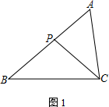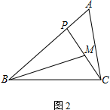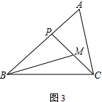
24．（本题12分）抛物线y＝ax²＋c与x轴交于A、B两点，顶点为C，点P为抛物线上，且位于x轴下方
(1) 如图1，若P(1，－3)、B(4，0)
① 求该抛物线的解析式
② 若D是抛物线上一点，满足∠DPO＝∠POB，求点D的坐标
(2) 如图2，已知直线PA、PB与y轴分别交于E、F两点．当点P运动时，$\frac{\text{OE}+\text{OF}}{\text{OC}}$是否为定值？若是，试求出该定值；若不是，请说明理由
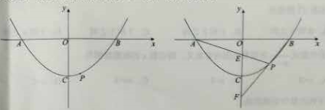

参考答案

